第四章 机械和功
Ｋ
1．一根硬棒在力的作用下，能够______________________，这根硬棒就叫做杠杆。
2．物体作用在杠杆上使杠杆转动的力叫做________，阻碍杠杆转动的力叫做________，杠杆绕着转动的固定点叫做__________，从________到动力作用线的________叫做动力臂，从________到__________的距离叫做阻力臂。
3．使用时动力臂大于阻力臂的杠杆叫做________杠杆，常见的有________、________、________、________等。使用时动力臂小于阻力臂的杠杆叫做____________杠杆，常见的有________、________、________、________等。
4．天平的实质是____________杠杆。
5．杠杆的平衡状态是指杠杆处于__________或______________________状态。杠杆的平衡条件写成公式是______________________，此时动力和阻力使杠杆的转动方向__________(选填“相同”或“相反”)。
6．动滑轮实质是不等臂杠杆，当不改变用力方向时，它的动力臂是动滑轮的________，阻力臂是动滑轮的________。根据杠杆平衡条件，所以它省________的力。
7．定滑轮的实质是________杠杆，其特点是不能________，但可以______________。
8．当一个力作用在物体上，并且物体沿________方向通过了一段距离，物理学上称这个力对物体做了__________，它用符号______表示，在国际单位制中的单位是______。
9．功率是表示物体______________的物理量。在物理学上把__________________称为功率，它的表达式是______________，单位是______。
10．物理学中认为如果一个物体能对其他物体做功，我们说这个物体具有____。
11．重力势能是由于物体被________而具有的能；弹性势能是由于物体__________而具有的能；重力势能和弹性势能统称为____________。
12．物体的动能和势能统称为________。物体______越大，所在位置越高，它所具有的____能就越大；物体________越大，速度越大，其所具有的______能就越大。
Ｋ
1．如图所示的生活用具中，使用时属于省力杠杆的是( )
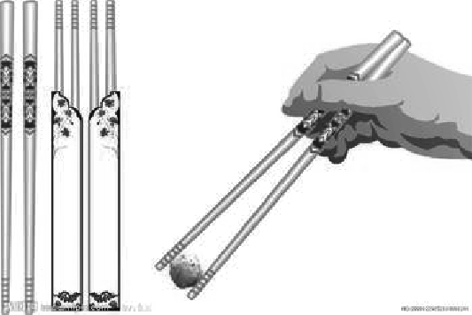A.筷子
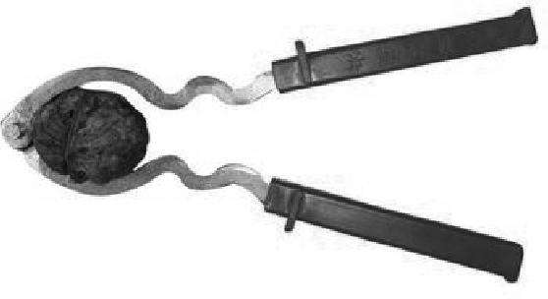B.核桃夹
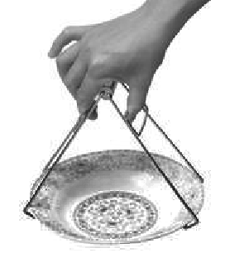C.碗夹
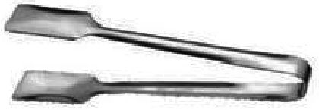D.面包夹

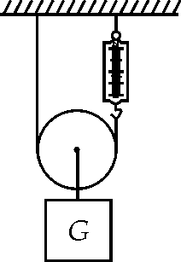
第2题图
2．用如图所示的装置匀速提起一个物体，弹簧测力计的示数为2牛，若不计摩擦和滑轮自重则该物体重为( )
A．1牛 B．2牛
C．4牛 D．8牛
3．如图所示，杂技表演者在离板后的上升过程中，她的( )
A.重力势能增大，动能减小
B．重力势能增大，动能增大
C．重力势能减小，动能减小
D．重力势能减小，动能增大
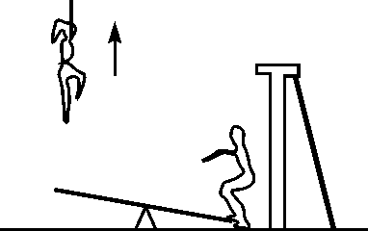第3题图
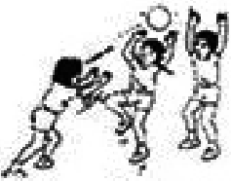第4题图
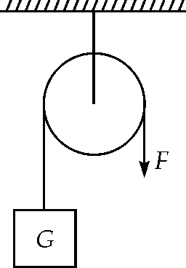第5题图

4．如图所示的游戏中，球被传出主要表明力可以改变物体的__________。中间同学在向上跃起的过程中，其质量__________、重力势能__________(均选填“增大”、“不变”或“减小”)。
5．如图所示，用20牛的拉力F匀速提起物体A，不计摩擦，A的重力为__________牛。若物体A在10秒内上升4米，此过程中拉力F做的功为__________焦，功率为__________瓦。
6．杠杆的动力臂l₁为2米，阻力臂l₂为0.2米，若阻力F₂为300牛，求杠杆平衡时的动力F₁。
知识梳理答案
1．绕固定点转动 2.动力 阻力 支点 支点 距离 支点 阻力作用线 3.省力 撬棒 开瓶器 钢丝钳 手推车 费力 理发剪刀 钓鱼竿 镊子 筷子 4.等臂
5．静止 匀速转动 F₁L₁＝F₂L₂ 相反 6.直径 半径 一半 7.等臂 省力 改变用力的方向 8.力的 功 W 焦 9.做功快慢 物体单位时间所做的功 p＝ 瓦 10.能 11.举高 发生弹性形变 势能 12.机械能 质量 势 质量 动

第四章 机械和功
基础训练
1.B 【解析】 筷子在使用时，动力臂小于阻力臂，所以筷子属于费力杠杆，费力但省距离，故A不符合题意；我们使用核桃夹就是为了省力，并且在使用时， 动力臂大于阻力臂，所以核桃夹属于省力杠杆，故B符合题意；碗夹在使用时，手指移动的距离小于夹口张开的距离，并且在使用时，动力臂小于阻力臂，所以碗夹属于费力杠杆，故C不符合题意；面包夹在使用时，动力臂小于阻力臂，所以面包夹属于费力杠杆，费力但省距离，故D不符合题意。故选B。
2.C 【解析】 弹簧测力计示数为2牛，即拉力F为2牛，因为滑轮是动滑轮，所以不计摩擦和滑轮自重时，利用动滑轮可以省一半的力，故拉力F大小等于重物重力的一半，即F＝1/2G，所以G＝2F＝2×2牛＝4牛，故选C。
3.A 【解析】 杂技表演者在离板后的上升过程中，质量不变，高度增大，重力势能增大。质量不变，速度越来越小，动能越来越小。故选A。
4.运动状态 不变 增大 【解析】 游戏过程中用力作用后球的运动方向和速度都发生了变化，也就是改变了球的运动状态；向上运动的过程中，质量不变，速度减小，动能减少；但所处高度增加，重力势能增大。
5.20 80 8 【解析】 物体A匀速上升，受力平衡，即拉力F＝G＝20牛，由定义知，W＝Fs＝20牛×4米＝80焦，P＝＝＝8瓦。
6.30牛 【解析】 由杠杆的平衡条件得，F1l1＝F2l2，所以，动力F1＝＝
＝30牛。

